**LỜI MỞ ĐẦU**

Không kể tới những đóng góp to lớn mà ngành công nghệ thông tin đã làm được cho lĩnh vực nghiện cứu khoa học kỹ thuật, mà chúng ta có thể nhìn thấy luôn những đóng góp thiết thực mà nó mang lại trong đời sống xã hội của con người. Hãy thử nhìn vào chiếc máy tính cá nhân của mình,chỉ với một vài thao tác đơn giản ,thậm chí là một cú click chuột, bạn có thể đọc báo, xem phim, nghe đài, và cả mua sắm qua mạng, có thể nói cả thế giới thông tin gần như hiện ra trước mắt bạn. Nói riêng tới việc mua hàng trực tuyến, thì hiện nay trên thế giới đã có rất nhiều các website nổi tiếng, uy tín phục vụ cho người dùng, có thể kể đến như ebay.com, hay amazone.com, còn ngay tại ở Việt Nam cũng có vatgia.com. Các doanh nghiệp muốn tiến hành bán hàng trực tuyến, thì điều đầu tiên họ cần đến là một website chất lượng, với một hệ thống thông tin được thiết kế tốt, giao diện đẹp, dễ sử dụng và an toàn…

Để xây dựng một Website mua sắm như vậy, một giai đoạn vô cùng quan trọng đó là phân tích và đặc tả websites đó.

Dưới sự hướng dẫn nhiệt huyết của cô Nguyễn Thị Thanh Huyền nhóm chúng em đã nghiên cứu tìm hiểu về đề tài “Đề tài: Phân tích và đặc tả yêu cầu phần mềm cho Hệ thống bán giày thể thao có địa chỉ website https://anta.com.vn/” nhằm đặc tả chi tiết các dịch vụ mà hệ thống website cung cấp và những ràng buộc để xây dựng và vận hành một trang web thời trang của thương hiệu nổi tiếng ANTA tại thị trường Việt Nam. Từ việc khảo sát sơ bộ đến chi tiết nhóm đã lần lượt tiến hành phân tích và đặc tả chi tiết của website https://anta.com.vn/.

Trong quá trình tìm hiểu và nghiên cứu đề tài nhóm chúng em không thể tránh khỏi những thiếu sót, vì vậy nhóm rất mong được nghe sự nhận xét và ý kiến đánh giá của cô dành cho nhóm.

Nhóm thực hiện đề tài!

**CHƯƠNG 1: KHẢO SÁT HỆ THỐNG**

1. **Khảo sát sơ bộ**
   1. **Mục tiêu:**

* Tiến hành đánh giá về tình hình hiện tại của hệ thống.
* Tiến hành thu thập thông tin liên quan đến các chức năng, quy trình bán hàng, dữ liệu liên quan đến giao dịch bán hàng, và quy trình xử lý các yêu cầu từ khách hàng trong hệ thống.
* Sử dụng đánh giá và phản hồi từ phía khách hàng để thực hiện điều chỉnh, cải thiện, và nâng cấp trang web để đáp ứng tốt hơn các yêu cầu của người dùng.
* Xác định và lập kế hoạch cho các yêu cầu cải tiến và mở rộng hệ thống trong tương lai.
  1. **Phương pháp:**

- Kế hoạch phỏng vấn nhân viên bán hàng tại cửa hàng.

|  |  |
| --- | --- |
| **KẾ HOẠCH PHỎNG VẤN** | |
| Người được hỏi: nhân viên bán hàng tại cửa hàng thời trang Nem | Người phỏng vấn: Trần Ngọc Mai |
| Địa chỉ: Tầng 6, Tòa Friendship, Số 3, Đường Lê Duẩn, Phường Bến Nghé, Quận 1, Hồ Chí Minh, Việt Nam | Thời gian hẹn: Ngày 14/3/2025  Thời gian bắt đầu: 8h  Thời điểm kết thúc: 9h30’ |
| Đối tượng:  - Đối tượng được hỏi là nhân viên  bán hàng tại cửa hàng thời trang Anta  - Mục tiêu phỏng vấn:   * Tìm hiểu về sản phẩm của cửa hàng. * Cách thức bán hàng, dịch vụ khách hàng tại cửa hàng.   - Cần thỏa thuận về:   * Thông tin cửa hàng, cách bán hàng, thái độ phục vụ của nhân viên cửa hàng và dịch vụ. * Kinh phí dự kiến sản phẩm. | Các yêu cầu đòi hỏi:  - Vai trò: Người phỏng vấn đưa ra các câu hỏi – lấy ý kiến, thu thập thông tin  - Vị trí: Nhân viên tạo ra phần mềm hệ thống quản lý  - Trình độ: Cử nhân CNTT  - Kinh nghiệm: 3 năm |
| Chương trình:  - Giới thiệu về mục đích buổi phỏng vấn: Tìm hiểu về thông tin, hoạt động bán hàng của cửa hàng trên website https://anta.com.vn/  - Tổng quan về dự án: Phân tích và đặc tả yêu cầu website https://anta.com.vn/  - Tổng quan về phỏng vấn  + Thu thập thông tin.  + Các yêu cầu đối với phần mềm.  - Chủ đề sẽ đề cập. Xin phép được ghi âm.  - Chủ đề 1: Các hoạt động bán hàng của của hàng.  - Chủ đề 2: Các dịch vụ, hệ thống phục vụ của cửa hàng.  - Một số thông tin khác như:  + Thông tin về sản phẩm cửa hàng.  + Ý kiến của người được hỏi.  + Tổng hợp các nội dung chính ý kiến  + Kết thúc (thỏa thuận). | Ước lượng thời gian:  5 phút  3 phút  6 phút  10 phút  10 phút  5 phút  4 phút  5 phút  2 phút  (Dự kiến tổng: 50 phút) |

- Mẫu phiếu phỏng vấn nhân viên bán hàng tại cửa hàng theo kế hoạch.

|  |  |
| --- | --- |
| **PHIẾU PHỎNG VẤN** | |
| Tên dự án: Phân tích và đặc tả yêu cầu phần mềm cho Hệ thống bán giày thể thao có địa chỉ website https://anta.com.vn/. | Tên tiểu dự án: Tìm hiểu về cách thức bán hàng của cửa hàng. |
| Người được hỏi: | Người hỏi:  Ngày: 14/03/2025 |
| **Câu hỏi** | **Ghi chú** |
| Câu 1: Theo bạn làm thế nào để đánh giá được chính xác năng lực của một nhân viên bán hàng? | - Trả lời:  + Doanh số chính là một trong những vai trò then chốt trong việc đánh giá năng lực của một nhân viên bán hàng. Một nhân viên bán hàng có năng lực sẽ bán được nhiều doanh số nhất |
| Câu 2: Hãy mô tả một tình huống bạn đã vượt mức kì vọng của khách hàng? Mô tả một tình huống bạn đã nỗ lực tốt nhất để hỗ trợ khách hàng? | - Trả lời:  + Trước đây khi còn làm ở cửa hàng bán giày thể thao, tôi thường xuyên xử lý các trường hợp mà trong đó, khách hàng cần gấp sản phẩm cao cấp nhưng toàn bộ hệ thống đều hết hàng. Họ nói với tôi rằng bản thân thực sự rất cần và không muốn thay bằng bất cứ sản phẩm nào khác. Tôi đã kiên nhẫn và giúp họ bình tĩnh lại và giới thiệu một số mẫu khác phù hợp với họ, với dịp đặc biệt họ tham gia. Sau khi thử, họ nhận ra rằng hóa ra có thể sử dụng đôi khác mà vẫn đẹp và chất lượng như thế nên đã quyết định mua hàng". |
| Câu 3: Theo bạn, thế nào là một dịch vụ khách hàng tốt ? | - Trả lời:  + Tôi hiểu rằng cùng với chất lượng sản phẩm, dịch vụ thì việc cung cấp dịch vụ khách hàng có vai trò quan trọng bậc nhất trong kinh doanh. Khi cung cấp dịch vụ khách hàng tiêu chuẩn, trả lời các thắc mắc của khách hàng một cách chính xác nhất, hỗ trợ họ theo cách tâm huyết nhất, lắng nghe yêu cầu của họ và đưa ra tư vấn hợp lý... tất cả đều được tiến hành với thái độ lịch sự, chuyên nghiệp thì khách hàng sẽ có ấn tượng tốt, tiếp tục ủng hộ công ty. |
| Câu 4: Bạn sẽ xử lý như thế nào nếu gặp phải khách hàng khó tính ? | - Trả lời:  + Công việc bán hàng sẽ phải tiếp xúc với nhiều đối tượng khách hàng khác nhau. Có những khách hàng cư xử khá thô lỗ và gay gắt. Khi đó cách tốt nhất là nhân viên bán hàng cần giữ bình tĩnh và cư xử thật hòa nhã. Hãy vận dụng sự khéo léo và tinh tế để xoay chuyển tình huống và giải tỏa sự căng thẳng của khách hàng. Đồng thời cần tìm hiểu nguyên nhân sự việc để có thể giải quyết nhanh chóng và thỏa đáng nhất. |
| Câu 5: Anh/Chị hãy cho biết đối tượng khách hàng mà cửa hàng hướng đến? | - Trả lời:  + Khách hàng của chúng tôi hướng đến là phái nam (20-55 tuổi). Với nhu cầu mặc đi làm, đi chơi, đi thể dục,… một cách thoải mái và tự tin nhất.  + Họ hướng tới những đôi giày mang phong cách hiện đại trẻ trung của những thương hiệu lớn. |
| Câu 6: Những sản phẩm nào bán chạy và được quan tâm nhiều nhất tại cửa hàng? | - Trả lời:  + Rất nhiều sản phẩm nhưng đặc biệt là phải nhắc đến Bộ sưu tầm tháng của Nàng, Nó mang lại phong cách trẻ trung mát mẻ cho người dùng , bạn có thể sử dụng nó đi làm hay đi chơi rất phong cách ,ở đây bạn có thể sở hữu những đôi giày mới nhất mà chuẩn bị ra mắt. Ngoài ra, bạn có thể mang đi theo những chuyến du lịch và có những bức ảnh với những phong cách mới mẻ và hiện đại. Không những vậy được Sale khủng chắc chắn là thứ mà khách hàng không thể bỏ qua  Quan sát: Trả lời rất cụ thể. |
| Câu 7: Theo bạn, đâu là yếu tố tạo nên một nhân viên bán hàng giỏi? | - Trả lời:  + Một nhân viên bán hàng giỏi là người đáp ứng được tốt tất cả các yêu cầu của khách hàng và phải phù hợp với khách hàng. Cho dù đó là lần đầu tiên khách hàng đến cửa hàng.  + Nhiệm vụ của người bán hàng chính là phải làm sao để khách hàng cảm thấy họ được chăm sóc và phục vụ tốt nhất. Bên cạnh đó, một người bán hàng giỏi cần phải thể hiện sự tôn trọng và thân thiện với khách hàng. |
| Câu 8: Giả sử chúng tôi là khách hàng thì bạn sẽ tư vấn gì với chúng tôi để thuyết phục chúng tôi mua hàng? | - Trả lời:  + Là một nhân viên bán hàng sẽ luôn phải thuyết phục người đến mua hàng của mình. Việc lắng nghe là một cách tư vấn hiệu quả. Bên cạnh đó là cung cấp cho khách hàng những gì họ cần và phù hợp. |
| Câu 9: Khách hàng có được hưởng thêm quyền lợi gì so với việc mua hàng truyền thống không? | - Trả lời:  + Khách hàng sẽ nhận được những ưu đãi, khuyến mãi dành riêng cho đối tượng online, hỗ trợ tư vấn 24/7.  + Các khách hàng có thể đặt hàng bất cứ nơi đâu chúng tôi sẽ giao hàng nhanh nhất có thể và hoàn toàn miễn phí phí vận chuyển. Tiết kiệm thời gian cho khách hàng.  Quan sát: trả lời vẫn còn sơ sài |
| Câu 10: Anh/Chị nhận được phản ánh của khách hàng như thế nào về chất lượng sản phẩm cũng như dịch vụ website mang lại? | - Trả lời:  + Chúng tôi là một cửa hàng luôn lấy sự hài lòng và an toàn của khách hàng lên hàng đầu. Sản phẩm đều là chất lượng cao, nên luôn mang đến những trải nghiệm tốt nhất cho khách hàng. Đội ngũ dịch vụ chăm sóc nhiệt tình và luôn 24/7. Vì vậy, khách hàng luôn tin tưởng và đánh giá rất cao về cửa hàng cửa chúng tôi. |
| Đánh giá chung: Cuộc gặp diễn ra suôn sẻ. Người được hỏi cung cấp khá đẩy đủ thông tin. | |

**1.2.2. Phiếu điều tra:**

|  |
| --- |
| **Phiếu Khảo sát của trang web bán hàng ANTASHOP**  (Dành cho khách hàng)  Câu 1: Bạn biết đến ANTASHOP bằng cách nào?   * Qua bạn bè giới thiệu * Tự tìm hiểu * Qua quảng cáo( google, youtube, facebook) * Khác   Câu 2: Bạn thường dành bao nhiêu tiền cho loại giày thể thao ưa thích của mình?   * Dưới 300k * Dưới 600k * Dưới 1 triệu * Trên 1 triệu   Câu 3: Bạn muốn tài khoản web liên kết với tài khoản nào?   * Facebook * Gmail * Twitter * Zalo   Câu 4: Bạn muốn thanh toán bằng hình thức nào?   * Thanh toán trực tiếp * Thanh toán qua thẻ ngân hàng * Thanh toán qua ví điện tử * Khác   Câu 5: Bạn dành bao nhiêu thời gian để lướt xem giày thể thao mỗi ngày?   * <30 phút * 30 phút->1 giờ * 1->2 giờ * >2 giờ   Câu 6:Bạn thường lướt xem quần áo trên ứng dụng nào?   * Shoppe * Tiktok * Lazada * Khác   Câu 7:Bạn quan tâm đên sản phẩm nào?   * Quần áo thể thao * Giày thể thao * Phụ kiện thể thao * Loại khác   Câu 8: Bạn có hài lòng với sản phẩm không?   * Hài lòng * Rất hài lòng * Bình thường * Không hài lòng   Câu 9:Bạn quan tâm điều gì khi mau hàng ở ANTASHOP?   * Chất lượng sản phẩm * Giá thành * Chất lượng phục vụ * Khác   Câu 10:Bạn có yêu cầu gì về sản phẩm của chúng tôi không?   * Đa dạng sản phẩm hơn * Giá thành hợp lý hơn * Tốc độ và chất lượng giao hàng * Khác   Câu 11:Bạn có mong muốn gì về cải thiện chất lượng, giá thành sản phẩm của chúng tôi trong thời gian sắp tới không?  ….…………………………………………………………………..  ….…………………………………………………………………..  *( Hãy tích vào ô lựa chọn và điền vào chỗ chấm.)* |

* 1. **Đối tượng khảo sát:**

- Đối tượng phỏng vấn: nhân viên cửa hàng Anta

- Đối tượng điều tra và khảo sát: khách hàng sửa dụng website <https://anta.com.vn/> hoặc mua hàng tại Anta Fashion.

* 1. **Kết quả sơ bộ:**

- Địa chỉ: Tầng 6, Tòa Friendship, Số 3, Đường Lê Duẩn, Phường Bến Nghé, Quận 1, Hồ Chí Minh, Việt Nam.

- Lịch sử hình thành: Lịch sử của thương hiệu ANTA bắt đầu từ năm 1991 tại Phúc Kiến, Trung Quốc, xuất thân từ một xưởng sản xuất nhỏ, sau hơn 30 năm phát triển ANTA đã mở rộng quy mô hoạt động và hiện diện trên thị trường quốc tế, trở thành thương hiệu thể thao lớn nhất Trung Quốc và đứng trong top đầu những thương hiệu thể thao lớn hàng đầu thế giới.

Nhờ vào việc đầu từ mạnh mẽ vào công nghệ và thiết kế, cùng với việc luôn nắm bắt nhu cầu, xu hướng của thị trường, mang đến những sản phẩm chất lượng, ANTA ngày càng khẳng định được vị trí và chinh phục được sự yêu mến và lòng tin của khách hàng.

- Hoạt động kinh doanh: Trang web này là một trang web bán lẻ trực tuyến chuyên về các sản phẩm thể thao của thương hiệu ANTA tại Việt Nam. Trang web cung cấp nhiều loại sản phẩm bao gồm giày, quần áo và phụ kiện cho nam, nữ và trẻ em. Các sản phẩm bao gồm các loại giày dép như giày chạy bộ, giày tập luyện, giày sneaker và giày bóng rổ, cũng như quần áo thể thao, áo polo, áo khoác và dép.

- Các nghiệp vụ chính của hệ thống: Tiếp nhận nhu cầu của khách hàng từ đó đưa ra những sản phẩm phù hợp với yêu cầu của họ, liên tục cập nhật những xu hướng thời trang mới để đưa ra những mẫu mã mới , kiểu dáng ưa mắt, không bị lỗi thời để khách hàng có sự lựa chọn. Liên tục cập nhật những ngày sale giảm giá để gửi thông tin cho khách hàng về những sản phẩm họ quan tâm.

* 1. **Các tài liệu thu thập được:**

Trang chủ:

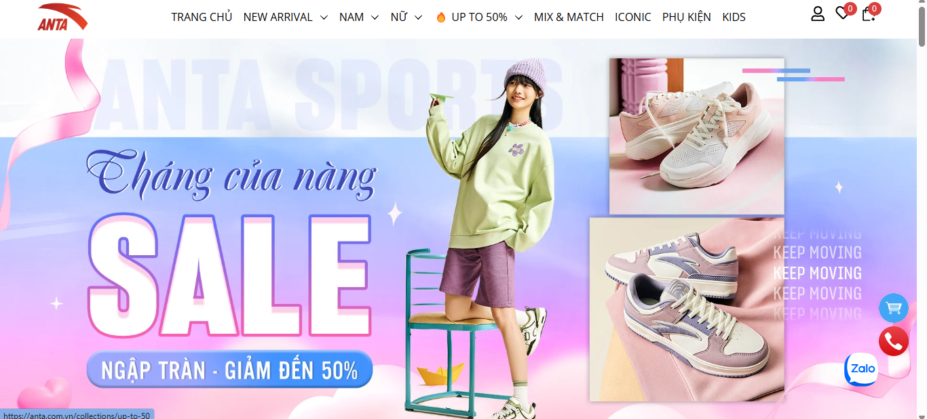

-Thông tin chi tiết của một sản phẩm:

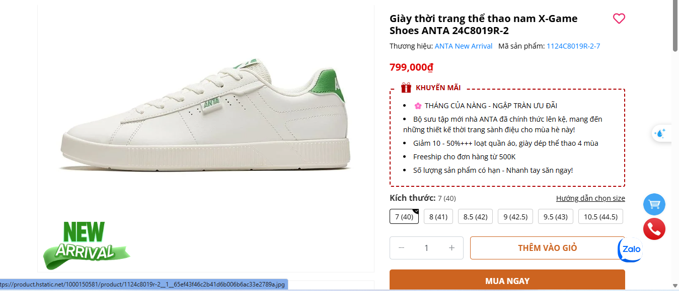

Sản phẩm trong một danh mục:

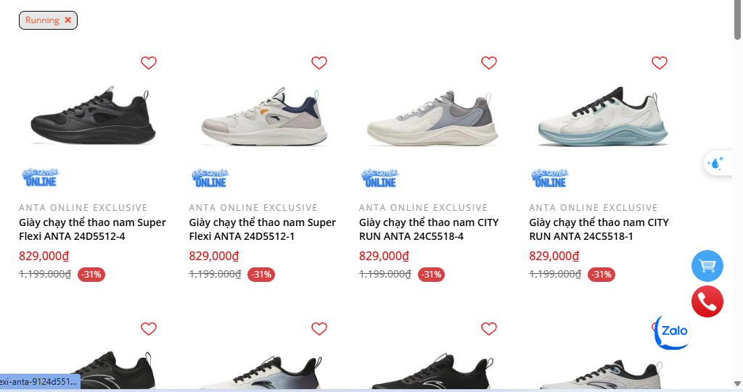

Các danh mục:

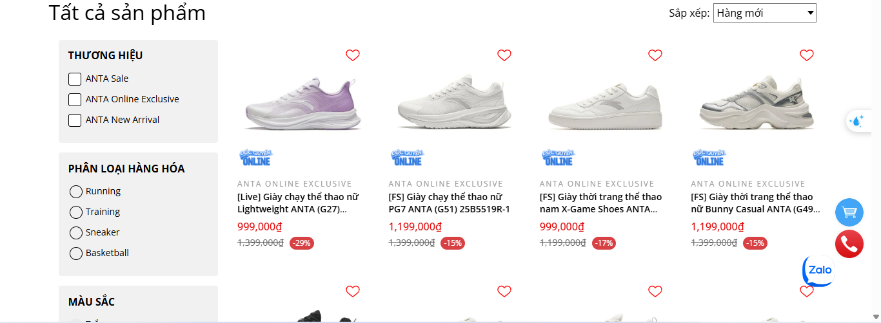

Sản phẩm theo yêu cầu (màu trắng):

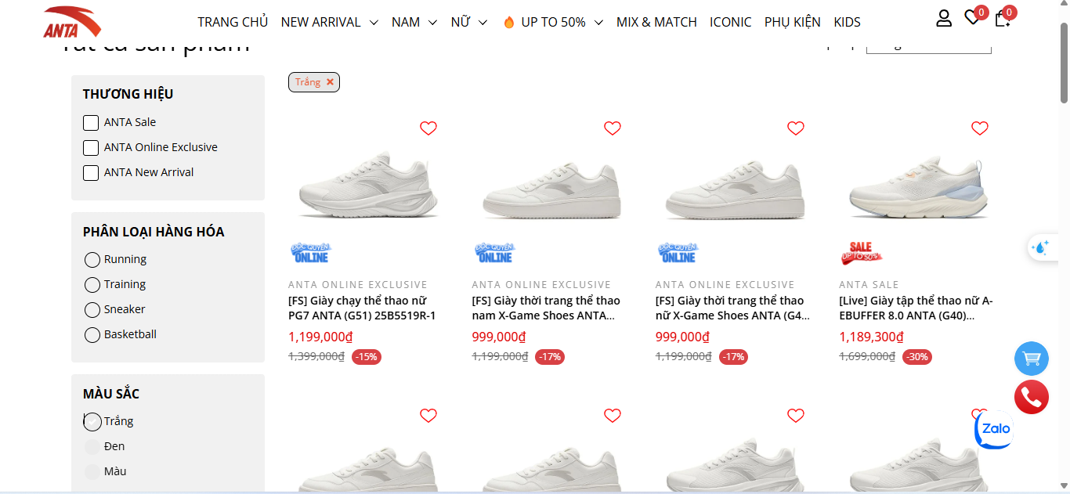

Danh sách các kích cỡ, màu sắc, giá bán:

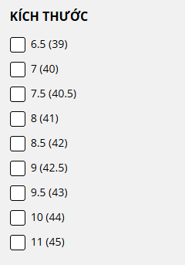

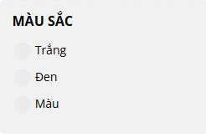

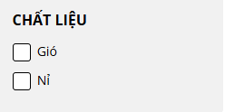

Đăng nhập, đăng kí tài khoản:

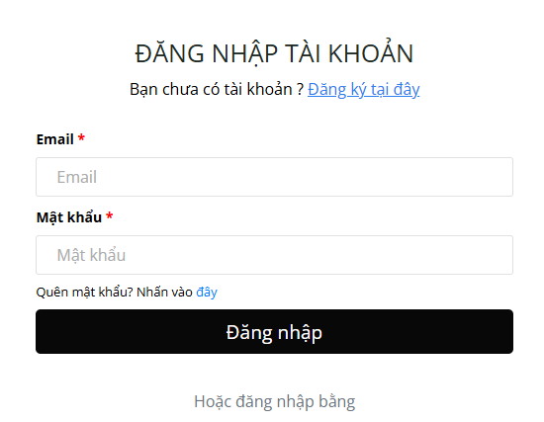

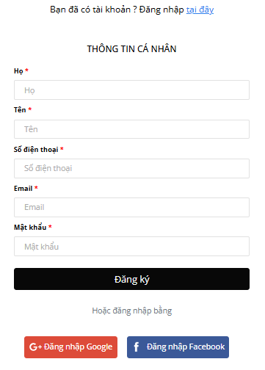

Giỏ hàng:

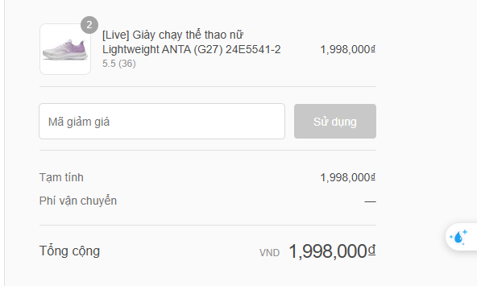

Phương thức vận chuyển và phương thức thanh toán

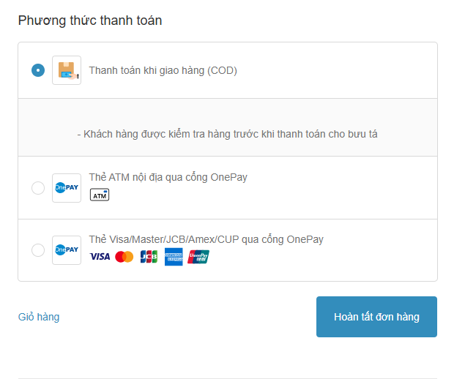

Thông tin về các bản tin tức:

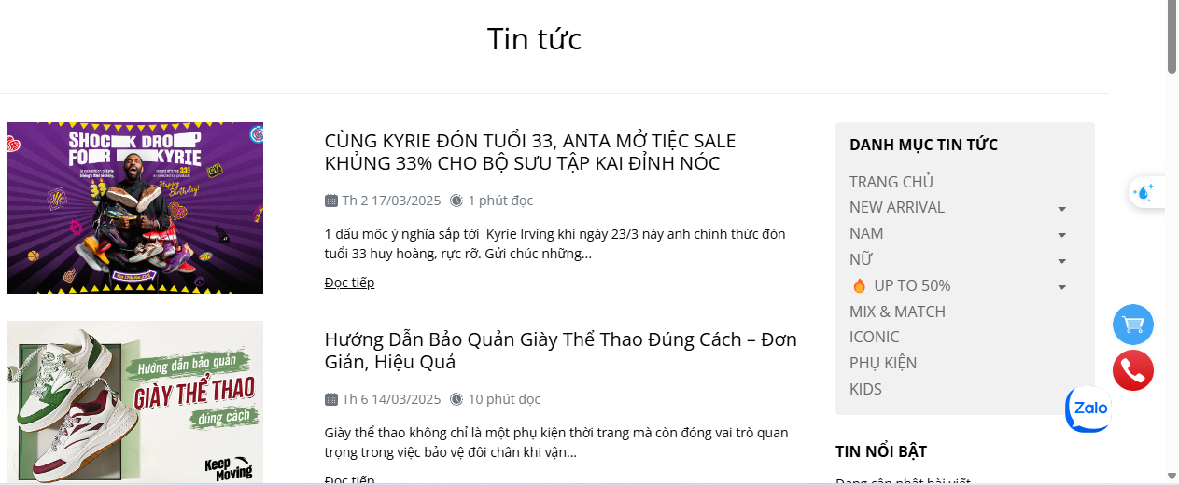

1. **Khảo sát chi tiết:**
   1. **Hoạt động của hệ thống:**

- Khi truy cập vào trang chủ của ANTASHOP sẽ hiển thị các mục như hệ thống cửa hàng, thanh menu, biểu tượng tài khoản, biểu tượng giỏ hàng.

- Tại thanh menu sẽ chia thành các mục: new arrival, giày nam/nữ, sale, phụ kiện

. Sau khi chúng ta chọn được danh mục sản phẩm tương ứng, thì tại đây Antashop lại hiện ra các sản phẩm danh mục nhỏ hơn để khách hàng tìm hiểu.

* Ví dụ: Khi ta chọn danh mục “New Arrival” thì AntaShop sẽ hiện ra thêm các danh mục nhỏ để bổ trợ cho danh mục mẹ chứa nó.

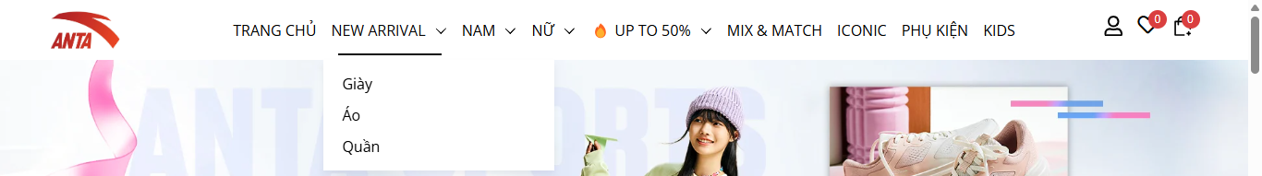

- Khi vào trang web hệ thống sẽ hiển thị các bước để tới sản phẩm đó để người dùng dễ dàng nhận biết cụ thể hơn.



- Và sẽ hiện ra thông tin về sản phẩm và nhiều hình ảnh của sản phẩm hơn. Tại đây cho ta biết về mã sản phẩm, hình ảnh của sản phẩm, tên sản phẩm, size, màu sắc, mức giá, số lượng, thêm vào giỏ, mô tả sản phẩm.

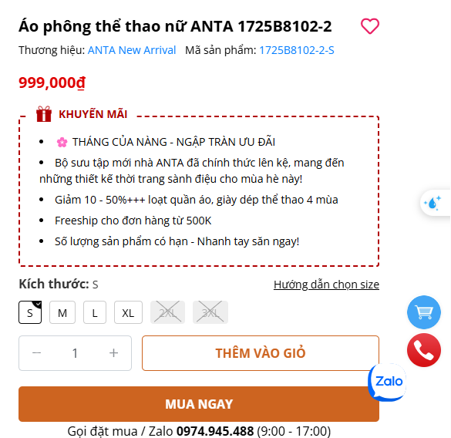

- Khi ấn vào mục người dùng . Đây là mục tài khoản, ta cần đăng nhập khi chưa có tài khoản hoặc đăng xuất, chuyển tài khoản.

- Khi ấn vào giỏ hàng , sẽ hiển thị sản phẩm bạn chọn <nếu có>, bạn có thể thanh toán hoặc tiếp tục mua hàng.

- Tại trang đặt hàng bạn phải điền đầy đủ thông tin cá nhân (họ tên, điện thoại, địa chỉ, tỉnh, thành phố, phường/xã) và các hình thức, phương thức thanh toán, vận chuyển.

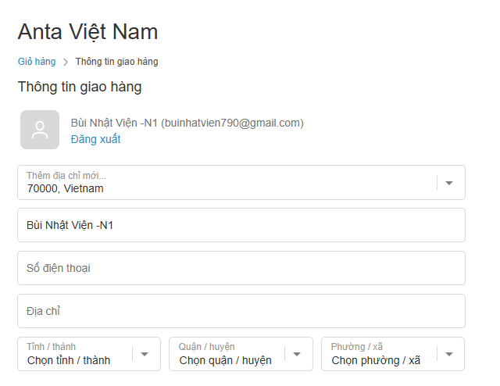

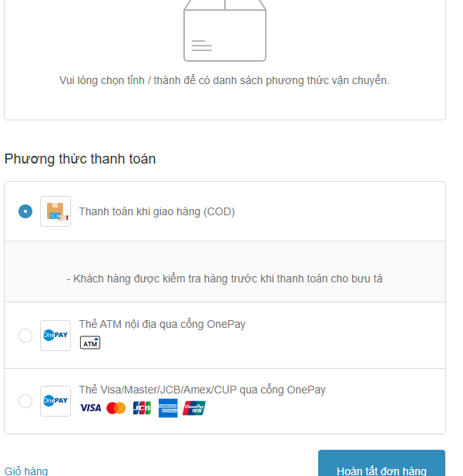

- Khi truy cập vào trang AntaShop, bạn hãy kéo xuống phần cuối của trang web và tìm thông tin về cửa hàng. Bạn click vào đó, hệ thống sẽ hiển thị thông tin về “Chinh sách đổi trả hàng” chi tiết cho bạn. Bạn đọc thông tin và nếu có còn thắc mắc hãy liên hệ với bộ chăm sóc khách hàng của ANTA dể được giải đáp.

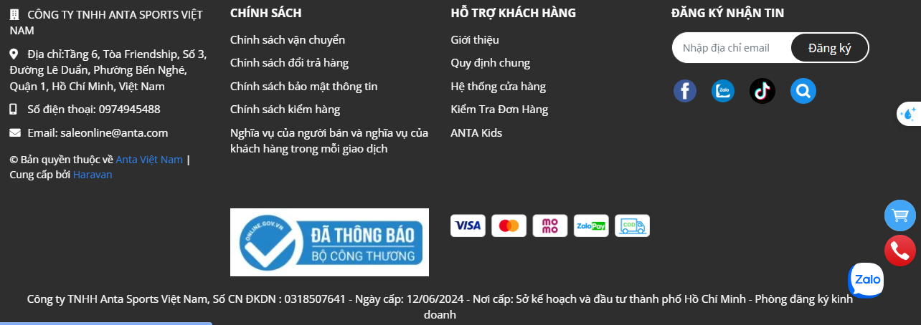

* 1. **Các yêu cầu chức năng:**

- Chức năng đăng ký: người dùng có thể đăng ký tài khoản để trải nghiệm dịch vụ mua hàng.

- Chức năng đăng nhập: người dùng có thể đăng nhập vào tài khoản của mình để bắt đầu sử dụng các dịch vụ của trang web.

Quản trị viên sẽ đăng nhập để vận hành kiểm tra trang web.

- Chức năng quản lí tài khoản: người dùng có thể quản lí tài khoản của mình như chỉnh sửa các thông tin cá nhân, địa chỉ giao hàng,…

Quản trị viên có thể quản lí tài khoản của người dùng như: xóa tài khoản,..

- Chức năng xem các sản phẩm theo danh mục: người dùng có thể xem các sản phẩm theo danh mục đã được hiển thị trên trang web.

- Chức năng xem sản phẩm đang được giảm giá: cho phép người dùng xem các sản phẩm đang được giảm giá.

- Chức năng bộ lọc sản phẩm: giúp người dùng có thể lựa chọn các sản phẩm, phù hợp với khả năng và yêu cầu của bản thân.

- Chức năng xem thông tin sản phẩm: người dùng có thể xem các thông tin của sản phẩm như: màu sắc, kích thước, số lượng còn,…

- Chức năng đăng ký nhận thông báo: người dùng có thể đăng ký nhận thông báo để biết thông tin về các chương trình ưu đãi một cách sớm nhất.

- Chức năng thêm sản phẩm vào giỏ hàng: người dùng có thể thêm các sản phẩm mà mình cùng mua vào giỏ hàng để mua và thanh toán cùng lúc.

- Chức năng thêm sản phẩm vào danh sách yêu thích: người dùng có thể thêm các sản phẩm mà mình yêu thích vào danh sách.

- Chức năng đặt hàng và hủy đơn: người dùng có thể đặt hàng và hủy đơn hàng một cách dễ dàng.

- Chức năng thanh toán: người dùng có thể thanh toán các đơn hàng qua nhiều phương thức thanh toán khác nhau.

- Chức năng đánh giá sản phẩm: người dùng có thể nhận xét và đánh giá sản phẩm và trải nghiệm mua hàng tại trang web.

- Chức năng liên hệ dịch vụ chăm sóc khách hàng: người dùng có thể liên hệ để được giải đáp các thắc mắc, khiếu nại về sản phẩm.

- Chức năng xử lí các vấn đề kĩ thuật: quản trị viên sẽ xử lí các vấn đề kĩ thuật làm ảnh hưởng đến hoạt động của trang web.

- Chức năng cập nhật thông tin trang web: quản trị viên thường xuyên cập nhật các thông tin lên trang web như các chương trình ưu đãi, thông báo sự kiện,…

- Chức năng quản lí và tối ưu quảng cáo: quản trị viên sẽ tối ưu quảng cáo theo chiến dịch, chiến lược của công ty.

- Chức năng hỗ trợ đổi trả hàng và hoàn tiền: đội ngũ quản trị viên sẽ hỗ trợ đổi, hoàn tiền sản phẩm cho khách hàng khi khách hàng đã trả sản phẩm bàn giao cho đơn vị vận chuyển hoặc tại của hàng.

- Chức năng cập nhật vị trí đơn hàng: đơn vị vận chuyển sẽ liên tục cập nhật vị trí đơn hàng

- Chức năng trả lời câu hỏi của khách hàng: nhân viên chăm sóc khách hàng sẽ trả lời, giải đáp các câu hỏi từ khách hàng.

**2.3 Các yêu cầu phi chức năng:**

**-** Độ tin cậy cao, thông tin trên web rõ ràng, chính xác.

**-** Hệ thống website hoạt động 24/24.

**-** An ninh: Hệ thống phải được bảo mật khỏi sự truy cập trái phép.

- Hiệu suất: hệ thống phải có khả năng xử lý số lượng người dùng cần thiết mà không có bất kỳ sự suy giảm nào về hiệu suất.

- Khả năng mở rộng: hệ thống có thể tăng hoặc giảm quy mô khi cần thiết.

- Tính tiện dụng: hệ thống cần phải dễ sử dụng và thân thiện với mọi người.

- Tính bảo mật: hệ thống cần phải bảo vệ thông tin của người dùng.

- [**Hỗ trợ hoạt động tối ưu SEO**: Hệ thống cần phải được tối ưu hóa để tăng khả năng hiển thị trên các công cụ tìm kiếm](https://digiviet.com/yeu-cau-phi-chuc-nang-cua-website-ban-hang/).

**CHƯƠNG 2: MÔ HÌNH HÓA DỮ LIỆU**

1. **Các yêu cầu về dữ liệu**

* **Màu sắc:** gồm có mã màu sắc, tên màu. Mỗi màu sắc có 1 hoặc nhiều ảnh. Mỗi màu sắc có thể có 1 hoặc nhiều trong sản phẩm mẫu size.
* **Kích cỡ:** gồm có mã kích cỡ, tên kích cỡ, mô tả. Mỗi kích cỡ gồm có 1 hoặc nhiều trong sản phẩm mẫu size.
* **Phương thức vận chuyển:** gồm có mã phương thức vận chuyển, tên phương thức vận chuyển, mô tả, phí vận chuyển. Mỗi phương thức vận chuyển thuộc 1 hoặc nhiều hóa đơn.
* **Phương thức thanh toán:** gồm có mã phương thức thanh toán, tên phương thức thanh toán, mô tả. Mỗi phương thức thanh toán thuộc 1 hoặc nhiều hóa đơn.
* **Giỏ hàng:** bao gồm mã giỏ hàng, mã khách hàng, ngày tạo. Mỗi giỏ hàng chỉ có thể của 1 và chỉ 1 khách hàng. Mỗi giỏ hàng có thể có 1 hoặc nhiều chi tiết giỏ hàng.
* **Chi tiết giỏ hàng:** bao gồm mã chi tiết, mã giỏ hàng, mã sản phẩm, số lượng. Mỗi chi tiết giỏ hàng chỉ có thể có 1 và chỉ 1 giỏ hàng.
* **Hình ảnh sản phẩm:** gồm có mã hình ảnh, đường dẫn hình ảnh, mã sản phẩm, mã màu. Mỗi hình ảnh thuộc về một sản phẩm.
* **Khuyến mãi:** gồm có mã khuyến mãi, tên chương trình, mô tả, phần trăm khuyến mãi, ngày bắt đầu, ngày kết thúc. Mỗi khuyến mãi có thể có trong nhiều sản phẩm.
* **Sản phẩm:** gồm có mã sản phẩm, mã danh mục, tên sản phẩm, giá gốc, giá khuyến mãi, chất liệu, kiểu dáng, tên thương hiệu, mô tả. Mỗi sản phẩm có thể có nhiều khuyến mãi, 1 hoặc nhiều ảnh, 1 hoặc nhiều sản phẩm mẫu size. Mỗi sản phẩm chỉ thuộc 1 và chỉ 1 danh mục.
* **Danh mục:** gồm có mã danh mục, tên danh mục, mã danh mục cha. Mỗi danh mục có 1 hoặc nhiều sản phẩm.
* **Khách hàng:** gồm có mã khách hang, họ và tên khách hàng, email, số điện thoại, địa chỉ, ngày đăng kí, mật khẩu. Mỗi khách hàng có thể có nhiều đơn hàng.
* **Đơn hàng:** gồm có mã đơn hàng, ngày đặt hang, trạng thái, tổng tiền, mã khách hang, mã phương thức thanh toán, mã phương thức vận chuyển. Mỗi đơn hàng thuộc về một khách hàng.
* **Chi tiết đơn hàng:** gồm có mã chi tiết, mã đơn hàng, mã sản phẩm, số lượng, giá bán. Mỗi chi tiết đơn hàng thuộc về một đơn hàng.
* **Đánh giá sản phẩm:** gồm có mã đánh giá, mã sản phẩm, mã khách hàng, điểm đánh giá, nội dung, ngày đánh giá. Mỗi đánh giá thuộc về một sản phẩm và một khách hàng.

**2.Biểu đồ thực thể liên kết mức logic**

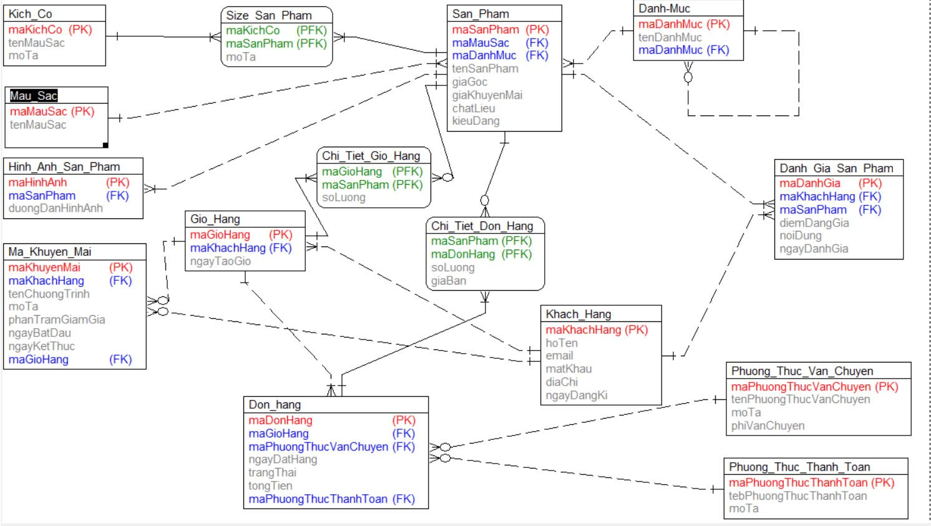

**3.Thiết kế bảng**

* **Bảng màu**

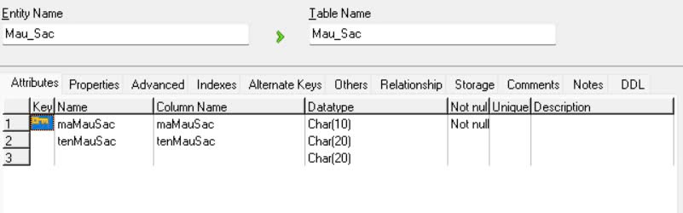

* **Bảng kích cỡ**

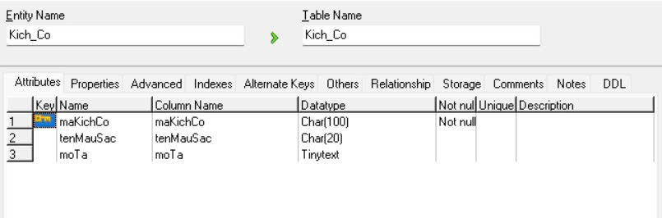

* **Bảng sản phẩm**

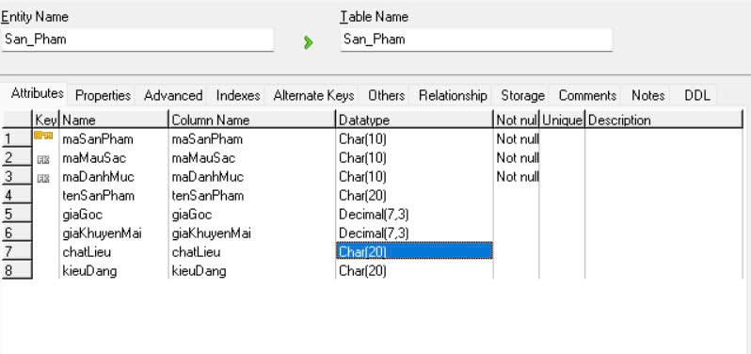

* **Bảng size sản phẩm**

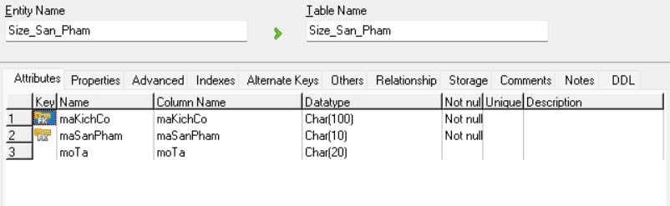

* **Bảng hình ảnh sản phẩm**

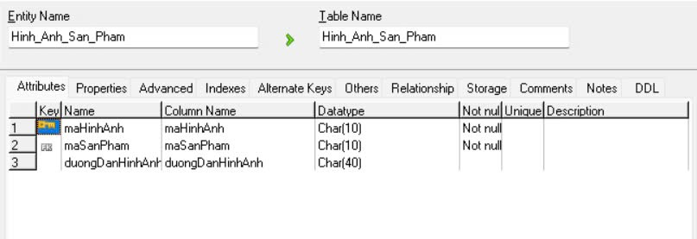

* **Bảng danh mục**

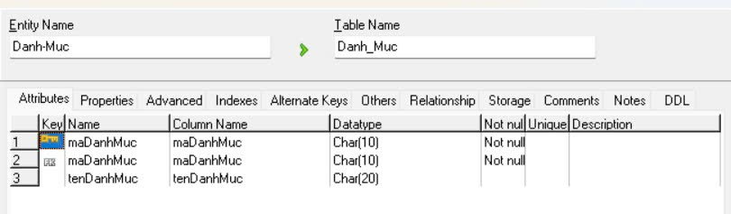

* **Bảng khuyến mãi**

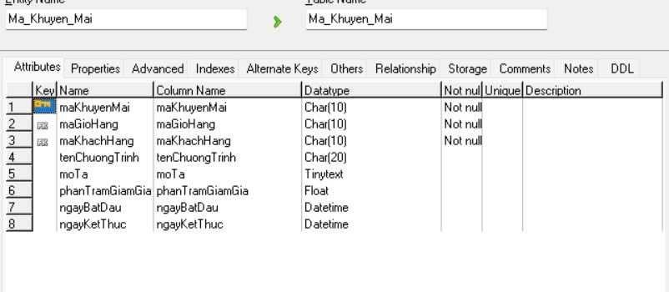

* **Bảng khách hàng**

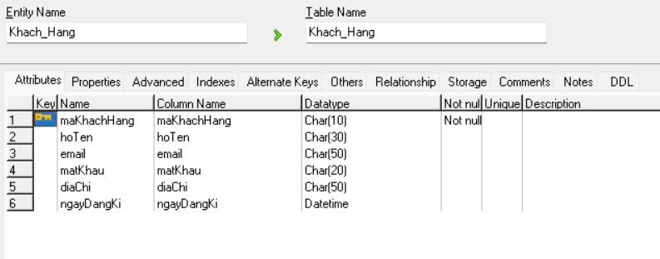

* **Bảng đơn hàng**

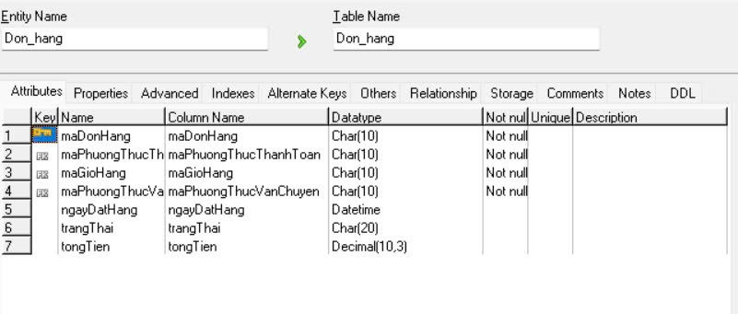

* **Bảng chi tiết đơn hàng**

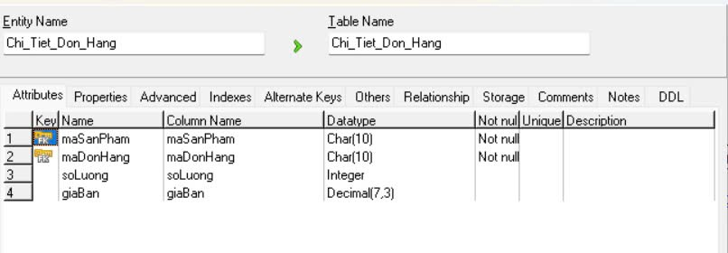

* **Bảng giỏ hàng**

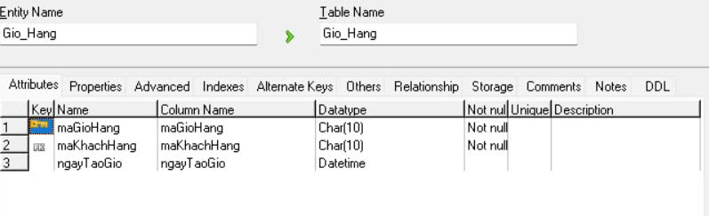

* **Bảng chi tiết giỏ hàng**

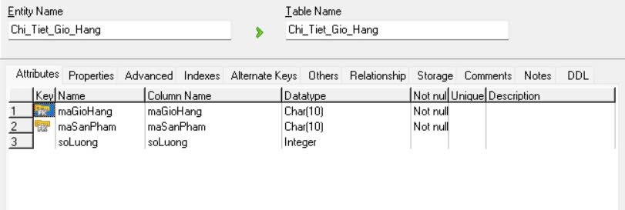

* **Bảng phương thức thanh toán**

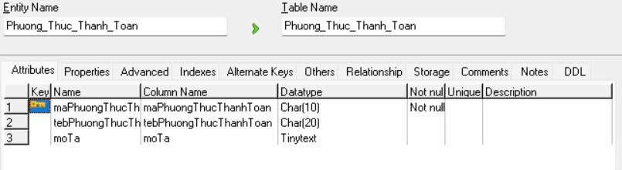

* **Bảng phương thức vận chuyển**

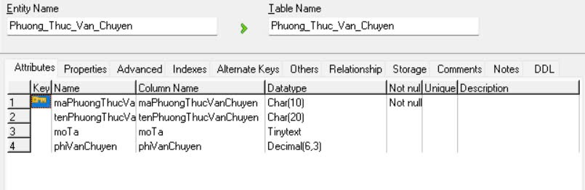

* **Bảng đánh giá sản phẩm**

